Emelkedő utasforgalom, díjak, akadálymentességi tanúsítvány – a Budapest Airport friss hírei
A budapesti repülőtér utasforgalmában is tükröződik Magyarország turisztikai vonzereje
Budapest és Magyarország továbbra is egyre növekvő népszerűségnek örvend a turisták körében, amely a Liszt Ferenc Nemzetközi Repülőtér folyamatosan emelkedő utasforgalában is tetten érhető. 2024 első tíz hónapjában 14 679 220 utas fordult meg a fővárosi légikikötőben, amely nemcsak a tavalyi adatot haladta meg 19%-kal, hanem az eddigi rekordévnek számító 2019-es eredményt is 8%-kal túlszárnyalta. Az utasszám-növekedés októberben sem torpant meg: bőven másfél millió felett alakult a forgalom, 1 620 990 főt kezeltek a repülőtéren.
Októberben az induló utasok körében a legnépszerűbb desztinációk közé tartozott London, Isztambul, Milánó és Párizs.
Év cargo repülőtere díjat nyert a Budapest Airport, újabb rekordokat dönt az árumennyiség
Az európai régióban Év cargo repülőtere díjat nyert a Liszt Ferenc Nemzetközi Repülőtér Szingapúrban, a Payload Asia Awardson. Az elismerést az iparág vezető szaktekintélyeiből álló zsűri ítélete oda a Budapest Airportnak a légiáru-szállítás, valamint a budapesti cargo közösség együttműködésének fejlesztéséért, amellyel a magyar főváros repülőtere olyan jelentős európai légikikötőket utasított maga mögé a versenyben, mint Bécs, Brüsszel és Liége.
A díj annak a kemény munkának az elismerése, amelyet a budapesti cargo közösség végez azért, hogy a Liszt Ferenc Nemzetközi Repülőtér, valamint az ott működő világszínvonalú légiárukezelő komplexum, a BUD Cargo City a régió és Ázsia cargo kapujává váljon.
Ezen munka eredménye az is, hogy a tavalyi évhez képest 45%-kal nőtt a magyar főváros légikikötőjében kezelt tizedik havi árumennyiség: októberben 28 968 tonna tonna áru fordult meg a repülőtéren. Figyelemreméltó az emelkedés az éves mennyiség tekintetében is: az tíz hónapban idén 240 841 tonna árut kezeltek, 50%-kal többet, mint a tavalyi év januártól októberig tartó időszakában.
Akadálymentességi tanúsítványt kapott a 2. Terminál
A Budapest Airport részt vesz a fogyatékkal élő és csökkent mozgásképességű emberek utazását segítő DANOVA NEXT projektben, amelynek célja, hogy az érintett utasok számára olyan megoldásokat, szolgáltatásokat dolgozzon ki, amelyeknek köszönhetően hozzáférhetőbbé válik számukra a közlekedés. A projekt keretében a repülőtér-üzemeltetőtől független szakemberek akadálymentességi felmérést végeztek a Liszt Ferenc Nemzetközi Repülőtér 2. Terminálján, amelynek eredményeképp a terminál Access4you tanúsítványt kapott.
Az Access4you által tanúsított és minősített helyszínek az európai tanúsító védjegy birtokában hozzájárulnak ahhoz, hogy a társadalom 15%-át kitevő speciális igényű emberek életüket a legteljesebben, önállóan és közösségi élményekben gazdagon élhessék, megszokott környezetüket pedig - az információ birtokában - bizalommal hagyják el. A tanúsítvány alátámasztja, hogy a 2. Terminál akadálymentesen használható környezettel várja a kerekesszékeseket, az időskoruk miatt vagy egyéb okokból mozgásukban korlátozottakat és kognitív zavarral élőket, illetve segítőkutyával érkezőket, mindemellett pedig a babakocsival közlekedőket is.
A független szakemberek által összegyűjtött információk nyilvánosan elérhetők adatlap formájában az Access4you weboldalán.
A Budapest Airport számára kiemelten fontos, hogy minden utas biztonságban és kényelmesen érezze magát a repülőtéren. Ennek érdekében a repülőtér-üzemeltető a közelmúltban több, az egyenlő esélyeket támogató szolgáltatást vezetett be a repülőtéren, amelyről itt olvashatnak bővebben.
Fenntartható beszerzésért különdíjjal jutalmazták a Budapest Airport beszerzési csapatának munkáját
Fenntartható beszerzésért különdíjat nyert a Budapest Airport beszerzés csapata, amelyet október 17-én, a Beszerzői Báron vettek át a vállalat képviselői. A díj kapcsán a szervezők kiemelték: elismerésre méltó, hogy a Budapest Airportnál a fenntarthatóság szerves részét képezi a vállalat beszerzési stratégiájának és tevékenységének, példát mutatva a teljes hazai üzleti szektor és a beszerzési szakma számára.
A Fenntartható beszerzésért díjat a beszerzes.hu alapította tavaly azzal a céllal, hogy díjazza azokat a vállalatokat, amelyek felismerik és hatékonyan kezelik beszerzésük és beszállítói láncaik környezeti, szociális, társadalmi és etikai kockázatait és lehetőségeit, aktívan tesznek a pozitív hatásuk növeléséért. A pályázati kritériumok igazodnak az aktuális nemzetközi iránymutatásokhoz, Európai Uniós rendeletekhez és fenntarthatósági, ESG értékelőrendszerekhez. A díj célja felhívni a figyelmet azon cégekre, akik felismerték, hogy a beszerzés komplexitása révén hozzájárul a környezeti hatások minimalizálásához, és a zöld gazdaságra való átállás, a társadalmi felelősségvállalás, a társadalmi sokszínűség, az üzleti etika területein is jelentős pozitív hatást generálhat.
Újabb PR-Oscar: New Yorkban tarolt a Budapest Airport kommunikációs csapata
Október 8-án, New Yorkban rendezték meg a PR szakma világszinten legrangosabb versenyének díjátadóját, a PRNEWS Platinum Awards-ot. A megmérettetésen a Budapest Airport és a MediaFactory által gyártott „Szállj munkába” című tévésorozat második évada elnyerte a munkavállalói kapcsolatok kategóriájának díját. Ezzel a Budapest Airport a világ legnagyobb vállalatai között bizonyított a PR szakmai színtéren.
A rangos elismerést Valentínyi Katalin, a Budapest Airport kommunikációs és kormányzati kapcsolatok vezérigazgató-helyettese vette át Manhattanben, aki a siker kapcsán kiemelte: „Az elmúlt években rengeteget dolgoztunk a Budapest Airport reputációjának nemzetközi szintre emelésén, amelyet nemcsak a jelenlegi díj, hanem az összesen 17 nemzetközi elismerés is visszaigazol. Ez az elképesztő siker nemcsak a Budapest Airport kommunikációs csapatának, hanem a teljes repülőtéri közösségnek az érdeme, hiszen minden projekt, ami a légikikötőben zajlik rendkívül összetett, szoros együttműködést igénylő munka.”
A pályázat elkészítésében a Lounge Group támogatta a Budapest Airportot és a Media Factory-t.
Sajtókapcsolat:
- Valentínyi Katalin, kommunikációs és kormányzati kapcsolatok vezérigazgató-helyettes
- Budapest Airport Zrt.
- kommunikacio@bud.hu
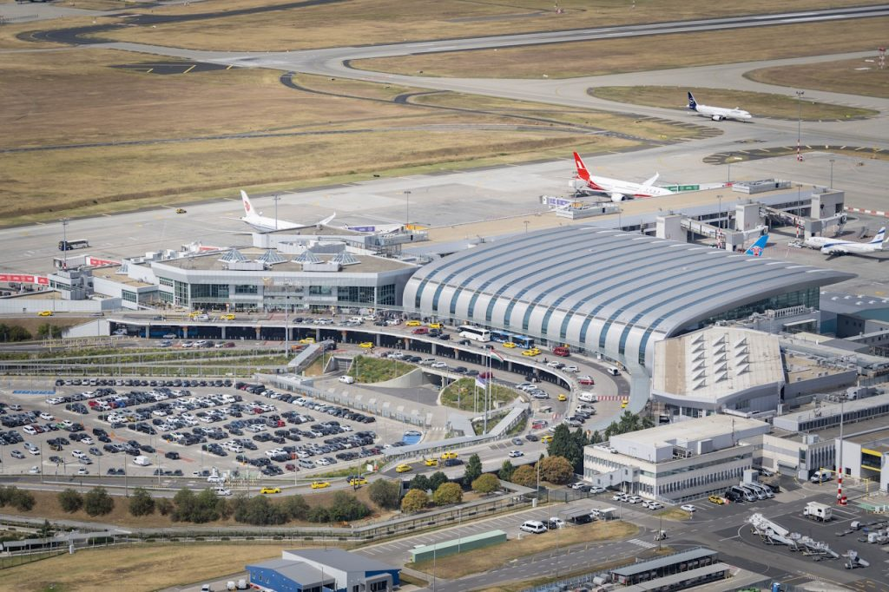 | © Budapest Airport
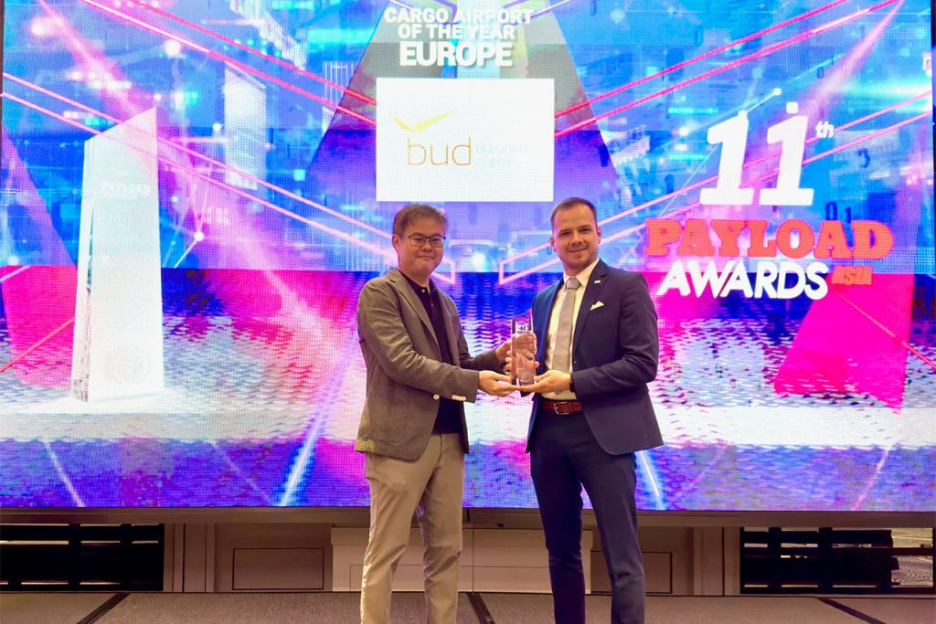 | © Budapest Airport
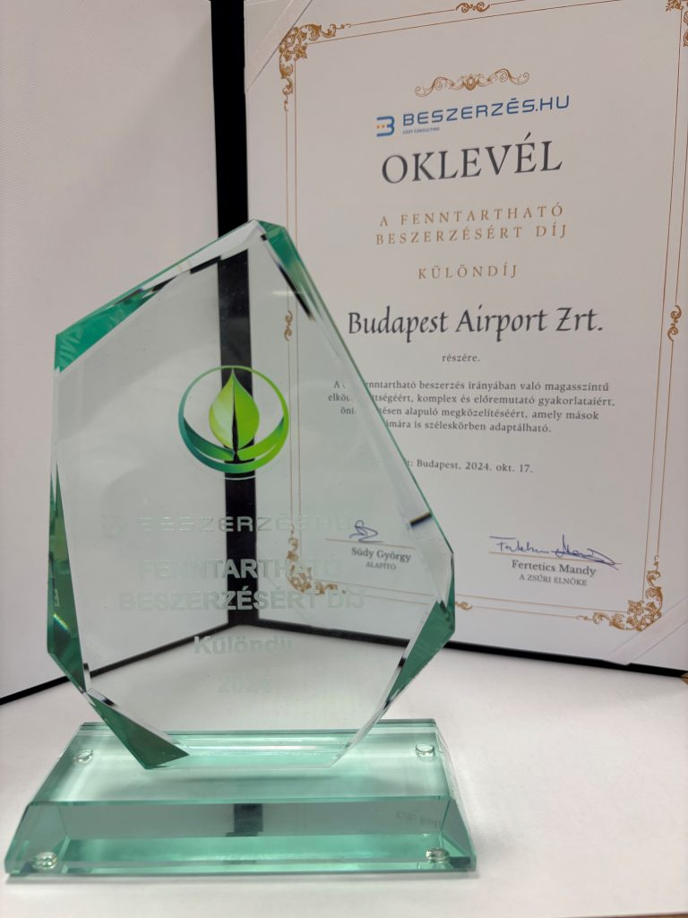 | © Budapest Airport
 | © Budapest Airport
Eredeti tartalom: Budapest Airport
Továbbította: Helló Sajtó! Üzleti Sajtószolgálat
Ez a sajtóközlemény a következő linken érhető el:

